DAFTAR RIWAYAT HIDUP

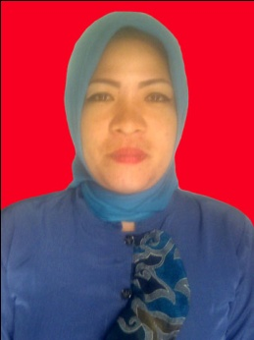
ANRIANI RAUF, lahir di Palaguna pada tanggal 30 September 1975. Anak kedelapan dari delapan bersaudara pasangan H. Abd. Rauf dan Hj. Jari. Jenjang pendidikan yang ditempuh mulai dari bangku Sekolah Dasar di SDN 297 Lempa Kec. Pammana Kab. Wajo tamat pada tahun 1988.
Pada tahun yang sama penulis melanjutkan pendidikan di SMP 2 Tempe Kabupaten Wajo dan tamat pada tahun 1991. Kemudian penulis melanjutkan Program paket C di SMA Muhammadiyah Kolaka pada tahun 2006. Pada tahun 2008 penulis melanjutkan pendidikan pada jenjang Studi Diploma II Pendidikan Guru Taman Kanak-Kanak (PGTK) di STKIP Puangrimaggalatung Sengkang dan tamat tahun 2010. Pada tahun 2012 penulis melanjutkan studi di Program Studi Pendidikan Guru Pendidikan Anak Usia Dini (PGPAUD) Program S1 pada Fakultas Ilmu Pendidikan Universitas Negeri Makassar.

